Министерство образования

Учреждение образования

«Белорусский государственный университет информатики и радиоэлектроники»

Факультет компьютерного проектирования

Специальность «Программная инженерия»

Отчет по лабораторной работе №5

***«Динамические массивы»***

Выполнил: Кавцевич В. А.

Студент группы 410902

Проверил: Усенко Ф. В.

Минск 2024

**Цель работы:** сформировать навыки и умения обработки структурированных типов данных, организованных в виде матрицы.

Индивидуальное задание №15 –Дан двумерный массив. Определить количество строк, в которых присутствует хотя бы один отрицательный элемент. .

#include <iostream>

using namespace std;

int main()

{

int stroka, stolb;

cin >> stroka >> stolb;

int** arr = new int* [stroka];

for (int i = 0; i < stroka; i++)

{

arr[i]=new int[stolb];

{

for (int j = 0; j < stolb; j++)

{

cin >> arr[i][j];

}

}

}

int k = 0;

for (int i = 0; i < stroka; i++)

{

for (int j = 0; j < stolb; j++)

{

if (arr[i][j] < 0)

{

k++;

break;

}

}

}

cout << k;

for (int i = 0; i < stroka; i++)

{

delete[] arr[i];

arr[i] = nullptr;

}

delete[]arr;

arr = nullptr;

return 0;

}

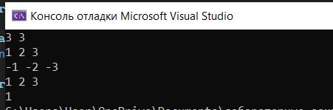

Рисунок 1 – Результат выполнения программы

Блок-схема:

